**РУКОВОДСТВО ОПЕРАТОРА**

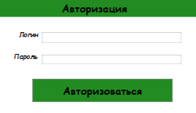

Рисунок 6-Окно авторизации

Окно авторизации (Рис.6) представлено двумя полями для ввода логина и пароля.

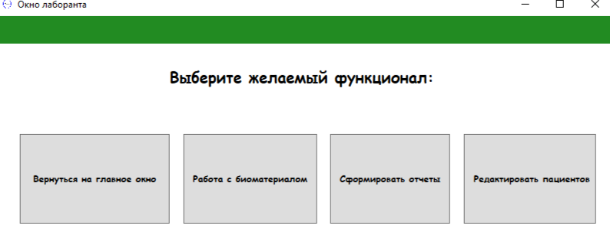

Рисунок 7-Главное окно лаборанта

Главное окно лаборанта (Рис.7) представлено окном с выбором различных функций.

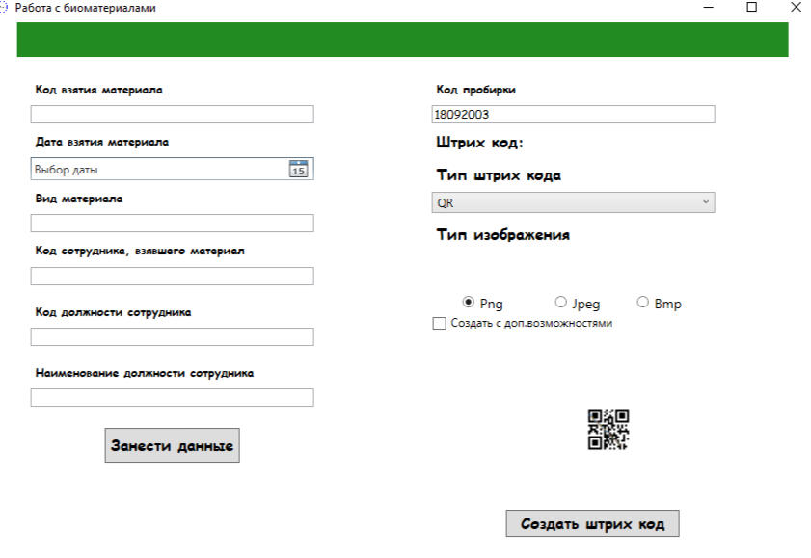

Рисунок 8-работа с биоматериалами лаборанта

Работа с биоматериалами (Рис.8) представлено окном с занесением данных из различных полей и созданием штрих-кода.

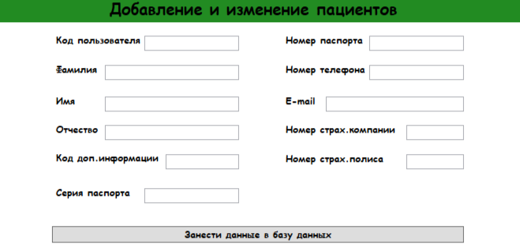

Рисунок 9-окно Пациентов у лаборанта

Работа с пациентами (Рис.9) представлено окном с занесением данных из различных полей в базу данных.

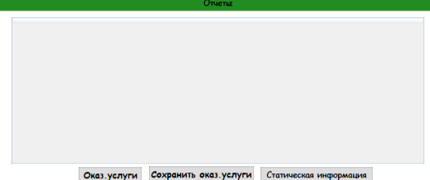

Рисунок 10-окно формирования отчетов

Общее окно для формирования отчетов (Рис.10) представлено окном с кнопками, реализующими показ различных отчетов.

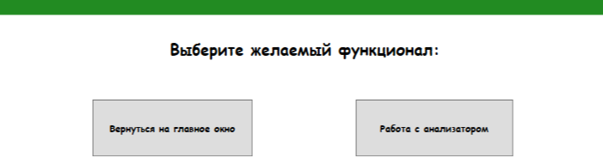

Рисунок 11-главное окно лаборанта-исследователя

Главное окно лаборанта-исследователя (Рис.11) представлено окном с выбором различных функций.

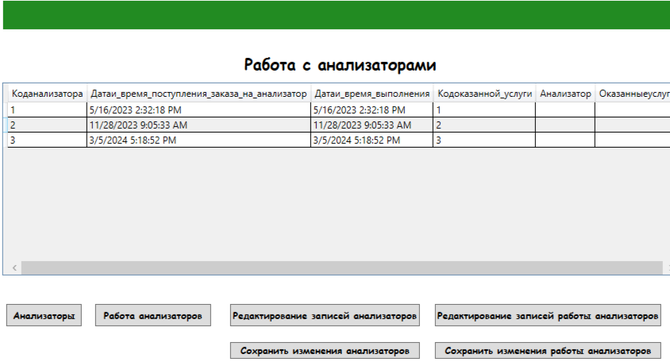

Рисунок 12-работа с анализаторами лаборанта-исследователя

Окно работы с анализаторами (Рис.12) представлено окном с выбором различных функций для показа, редактирования и сохранения записей.

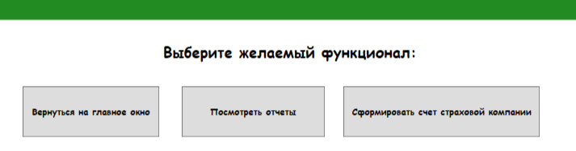

Рисунок 13-главное окно бухгалтера

Главное окно бухгалтера (Рис.13) представлено окном с выбором различных функций.

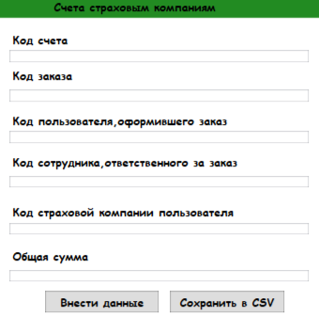

Рисунок 14-счета страховым компаниям бухгалтера

Окно с созданием счетов страховым компаниям (Рис.14) представлено окном с занесением данных из различных полей в базу данных.

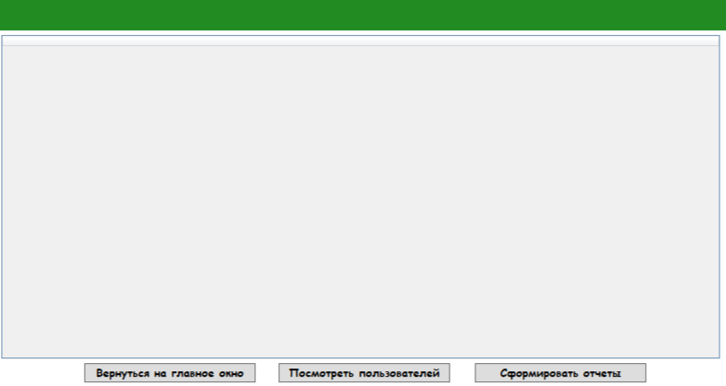

Рисунок 15-окно администратора

Главное окно администратора (Рис.15) представлено окном с выбором различных функций.